Мастер – класс
Компетенции личностного самосовершенствования (здоровьесбережение)
Тема: Здоровое питание.

Воспитатель 1 отряда Рычагова Н.В.

Тема: Здоровое питание.
Цель:
- Формирование навыков правильного питания как составной части здорового образа жизни.
- Выполнение мастер – класса.
Задачи:
- Дать представление об основных группах питательных веществ – белках, жирах, углеводах и витаминах, функциях этих веществ в организме;
- Воспитывать бережное отношение к своему здоровью.
Методы:Показ, рассказ, объяснение, практическая работа.
Оборудование:
Мультимедиа слайд – презентации
Столы по группам
Раздаточный материал
Анкета
Пазлы для создания групп, листы рефлексии.

Ход занятия
Ведущий:Здравствуйте, дорогие гости! Приглашаю вас на мастер –класс
Здоровьесбережение- это, возможно, способы физического, духовного и интеллектуального саморазвития; эмоциональная саморегуляция и самоподдержка; личная гигиена, забота о собственном здоровье, половая грамотность; внутренняя экологическая культура; способы безопасной жизнедеятельности.
Компетенции «закладываются» в образовательный процесс посредством: технологий обучения; содержания образования; стиля жизни образовательного учреждения; типа взаимодействия между преподавателями и обучающимися и между обучающимися.
Здоровье человека — тема для разговора достаточно актуальная для всех времен и народов, а в XXI веке она становится первостепенной. Состояние здоровья российских школьников вызывает серьезную тревогу специалистов. Наглядным показателем неблагополучия является то, что здоровье школьников ухудшается по сравнению с их сверстниками двадцать или тридцать лет назад. При этом наиболее значительное увеличение частоты всех классов болезней происходит в возрастные периоды, совпадающие с получением ребенком общего среднего образования.
Здоровье ребенка, его социально-психологическая адаптация, нормальный рост и развитие во многом определяются средой, в которой он живет.
Важным моментом здоровьесберегающей деятельности является проблема внеурочной занятости детей, организации досуга, дополнительного образования. Основными мероприятиями здоровьесберегающей деятельности по праву считаются:
- организация физкультурно-оздоровительных и спортивно-массовых мероприятий;
- реализация системы просветительской работы с учениками по формированию у учащихся культуры отношения к своему здоровью;
- повышение уровня образованности в области физической культуры, спорта и здорового образа жизни;
- формирование у школьников устойчивого интереса и потребности в регулярных занятиях физической культурой и спортом и навыков здорового образа жизни;
- развитие и саморазвитие личности ребёнка через интегрированное и проектное обучение основам здорового образа жизни
Сегодня я предлагаю вам поговорить о здоровом питание
Проблема здорового питания – одна из самых актуальных в наши дни. Наше физическое здоровье, состояние иммунитета, долголетие, психическая гармония — все это напрямую связано с проблемой здорового питания человека. Почему же тогда так много людей, даже имея искреннее желание изменить свой стиль питания в сторону более правильного, не могут этого сделать?
Одна из главных причин того, что здоровое питание становится для нас проблемой — это сила привычки. Как правило, серьезно задумываться о своем здоровье начинают люди, которые уже перешагнули рубеж в 30-35 лет, и которые столкнулись с различными проблемами и болезнями. При этом каким бы сильным ни было желание человека перейти на здоровое питание, опыт весом примерно в 20 лет и более не отменишь просто так. За этот период сознательной жизни складываются крепкие пищевые привычки и предпочтения, пересмотреть которые, даже ради здорового питания и правильного образа жизни - весьма проблематично для любого человека.
Многие полагают, что основная проблема при переходе на здоровое питание состоит в подсчете калорий. Действительно, не всегда под рукой может оказаться информация о том, сколько калорий содержится в том или ином продукте. Но вот обратить внимание на состав продукта в момент его покупки – дело не сложное, но весьма полезное. Избегайте искусственных добавок, консервантов, красителей, излишнего содержания жира и сахара – и проблемы со здоровым питанием у вас не возникнет. При покупке блюд или продуктов, представьте, будто вы собираетесь кормить не себя самого, а пятилетнего ребенка. Станете вы «пичкать» малыша газировкой, гамбургерами, шоколадом, фабричными котлетами неизвестного происхождения или копченой колбасой? Вряд ли. Хотя все эти «лакомства» могут быть и отменного качества. Однако они никак не вписываются в систему здорового питания. И если вам кажется, что для детского рациона они не подходят, то и вам их употреблять тоже не следует.
( задаются вопросы )
1.Сначала хочу вас спросить – из чего состоит наша пища?
2.Знаете ли вы, что такое белки, жиры, углеводы?
3.Перед вами пищевая пирамида. Давайте посмотрим, из чего она состоит:
Слайд
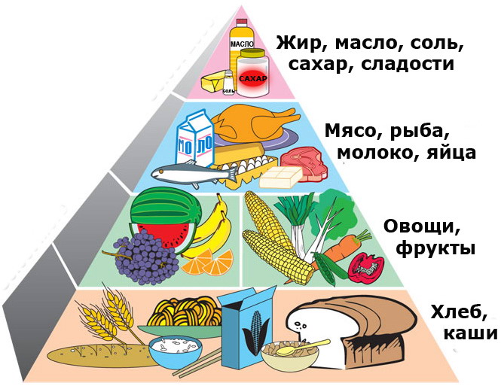
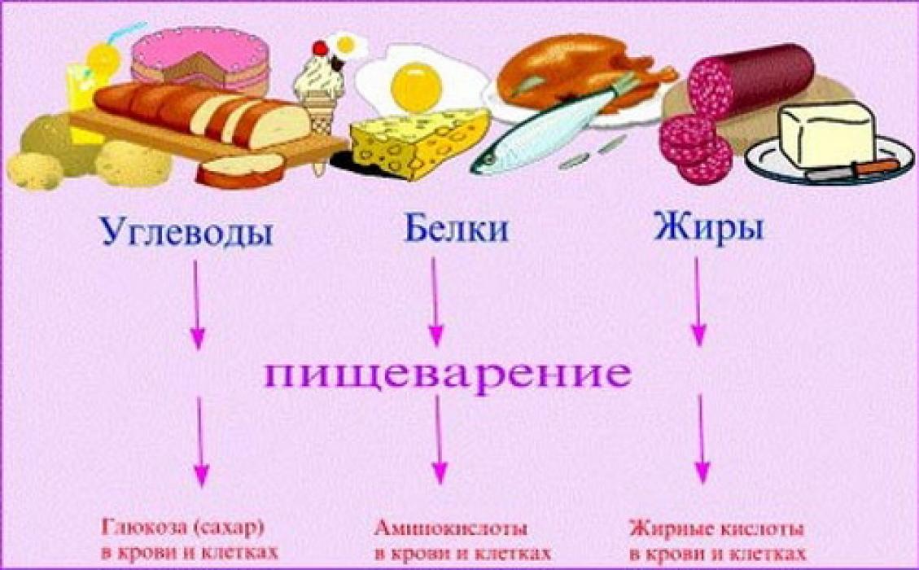
Два нижних уровня составляют УГЛЕВОДЫ - это питательные вещества, которые составляют большую часть рациона питания и являются основным источником энергии для организма. Углеводы бывают сложными и простыми. Сложные углеводы содержатся в хлебобулочных изделиях, злаках, крупах, крахмале. Много простых углеводов в сахаре, фруктах, овощах. Ежедневный рацион человека должен состоять примерно из 40% сложных углеводов и из 30-35% овощей и фруктов.
Третий уровень составляют БЕЛКИ – это сложные вещества, которые нужны организму человека для построения новых клеток, для работы мышц и для дыхания (именно белки разносят по всему телу кислород, который мы вдыхаем). Белки защищают наш организм от инфекции и помогают регулировать работу многих органов. Вот почему так важно, чтобы с пищей мы получали достаточное количество белка. Особое значение это имеет в период интенсивного роста человека. Белки бывают растительного и животного происхождения.
Самый верхний уровень составляют ЖИРЫ. Они относятся к основным питательным веществам и являются обязательной частью нашего рационального питания. Жиры – источник длительной энергии. Совсем отказываться от жиров нельзя, так как существует витамины, которые растворяются и усваиваются только в жировой среде, они необходимы для хорошего зрения и для работы нервной системы.
Однако нужно понимать, что никакой продукт, не может состоять только из какого – то одного питательного компонента. Такое деление лишь означает, что какого – то из питательных веществ в продукте содержится больше.
Задание№1. А теперь выполним небольшое задание. На столах у вас имеются картинки с изображением овощей и фруктов. Ваша задача распределить их на две группы.
Овощи:морковь, лук, помидор, огурец, картофель, капуста, баклажан.
Фрукты:яблоко,апельсин,вишня,груша,лимон,персик,виноград -Молодцы! Правильно распределили, а теперь ответьте мне, что содержится в них?
Стих
Никогда не унываю,
И улыбка на лице,
Потому что принимаю витамины А, В, С.
Витамин А- очень важен для зрения.
Помни истину простую- лучше видит только тот, кто жует морковь сырую или сок морковный пьет.
Витамин В- способствует хорошей работе сердца.
Очень важно спозаранку есть за завтраком овсянку. Черный хлеб полезен нам и не только по утрам.
Витамин С- укрепляет организм, и человек меньше подвергается простудным заболеваниям.
От простуды и ангины Помогают апельсины, Ну а лучше съесть лимон, Хоть и очень кислый он.
Если кто – то простудился, Голова болит, живот. Значит, надо подлечиться, Значит, в путь - на огород. С грядки мы возьмём микстуру, За таблеткой сходим в сад, Быстро вылечим простуду. Снова будешь жизни рад.
Эти стихи не шутка, а правда. Если человек знает целебные свойства растений, то ему не нужна аптека. С помощью рационально подобранных продуктов питания можно предупреждать любые болезни, погасить только что начавшееся заболевание. Здоровый образ жизни – это не только зарядка, закаливание, занятие спортом, а еще питание, потому что «мы – это то, что мы едим». Эта поговорка кратко отражает суть проблемы. Клетки нашего организма образуются из питательных веществ, полученных с пищей. Если пища содержит все необходимые нашему организму вещества, то человек всегда будет здоров. Недостаток в пище витаминов и минеральных веществ восполнить могут только овощи и фрукты.
А теперь предлагаю вам составить МЕНЮ(блюдо) на день:
(предлагаю темы)
1.День рождения ребенка.
2.День рождения бабушки.
3.Вечеринка.
(как вы понимаете ваше меню или блюдо, должно быть полезным)
Представление, название блюд.
Задание № 2Анкета
Правильно ли вы питаетесь? Попробуем узнать о себе побольше. А для этого мы проведем с вами анкетирование. Вопросы анкеты будут такими:
( раздается раздаточный материал с анкетой )
Анкета
1.Употребляете ли вы в пищу свеклу, морковь, капусту?
А) всегда, круглый год – 5 баллов.
Б) Иногда, когда заставляют – 2 балла.
В) Никогда – 0 баллов.
2.Сколько раз в день вы едите?
А) 4 -6 раз – 5 баллов.
Б) 3 раза – 3 балла.
В) 2 раза -0 баллов.
3.Вы употребляете в пищу овощи и фрукты?
А) ежедневно, несколько раз 5 баллов.
Б) 2-3 раза в неделю – 3 балла.
В) очень редко – 1 балл.
Г) никогда – 0 баллов.
4.Когда и что вы едите на ночь?
А) мясо с гарниром в 9 часов – 1 балл.
Б) Кашу молочную в 9 часов – 2 балла.
В) Стакан кефира или молока в 9 часов – 5 баллов.
Г)Ем когда захочу и что захочу до 11 часов – 0 баллов.
5. Употребляете ли вы в пищу лук, чеснок, петрушку, укроп?
А) иногда петрушку и укроп в супе, салате – 1 балл.
Б) лук и чеснок не ем никогда – 0 баллов.
В) всё это употребляю ежедневно в небольшом количестве – 5 баллов.
Г) ем иногда, или когда заставляют – 2 балла.
Ответы:
Если вы набрали 13 – 15 баллов, то вы достаточно употребляете в пищу овощей и фруктов, у вас правильный режим питания.
Если вы набрали 9 -12 баллов, то это означает, что вы не занимаетесь своим здоровьем, едите, когда и что придётся. Но у вас дома об этом заботится кто – то другой, так что вы достаточно правильно питаетесь.
0 – 9 баллов. Вам нужно задуматься о своём питании, как о режиме дня, так и о рационе. Чем быстрее вы этим займётесь, тем лучше будет ваше здоровье.
Заключительная часть
- И так мы с вами знаем, что человеку необходимы белки, жиры, углеводы и витамины, а также вода и минеральные вещества. Для того, чтобы еда пошла в прок, необходимо соблюдать правила питания: Нужно стараться есть разнообразную пищу, чтобы организм получал все необходимые ему питательные вещества.
Булочек и сладостей надо есть поменьше, особенно если имеешь склонность к полноте. В этой пище много углеводов, излишки которых организм превращает в жир и запасает под кожей.
Нужно стараться есть в одно и то же время. Организм как бы привыкает к определенному режиму, и тогда пища лучше усваивается.
Еще Гиппократ говорил: "Пусть пища будет вашим главным лекарством". А чтобы пища стала лекарством, она должна быть естественной, природной, то есть наиболее приспособленной для усвоения еще одним созданием природы - человеческим организмом.
Человеку нужно есть.
Чтобы встать и чтобы сесть,
Чтоб расти и развиваться,
Чтобы прыгать, кувыркаться,
Песни петь, дружить, смеяться,
Чтоб расти и развиваться
И при этом не болеть,
Нужно правильно питаться
С самых юных лет уметь.
Рефлексия
( раздается раздаточный материал ,заполняется участниками мастер – класса).

Самоанализ мастер – класса.
Тема моего занятия «Здоровое питание». Проведено с воспитателями 1 отряда.
Цель занятия:
- Формирование навыков правильного питания как составной части здорового образа жизни.
- Выполнение мастер – класса.
Задачи:
- Дать представление об основных группах питательных веществ – белках, жирах, углеводах и витаминах, функциях этих веществ в организме;
- Воспитывать бережное отношение к своему здоровью.
К сегодняшнему мероприятию готовилась заранее, информацию брала из интернета.
1 этап. Вводная часть.
Использовался ритуал – приветствия. Также было ознакомление по данной проблеме
2 этап. Основная часть.
Работа по теме «пищевая пирамида», работа с раздаточным материалом, анкетирование, выполнение задания «меню».
3 этап Заключительная часть.
Использовались рефлексивные листы, целью которых было получение обратной связи.
Для более эффективной работы я использовала компьютер, музыкальное сопровождение, раздаточный материал.
Я считаю, что занятие имело воспитательное значение, на занятии был создан благоприятный климат. Участники проявляли активность и интерес. Я считаю, что занятие цели достигло.

